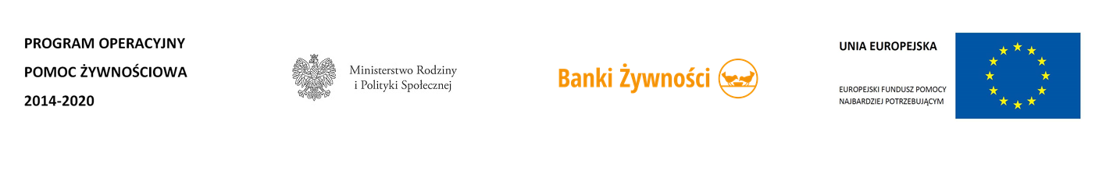
POPŻ PODPROGRAM 2020 – efekty

Gminny Ośrodek Pomocy Społecznej w Mrągowie z terenu województwa warmińsko-mazurskiego przy współpracy z Bankiem Żywności w Olsztynie realizował Program Operacyjny Pomoc Żywnościowa Podprogram 2020 współfinasowany z Europejskiego Funduszu Pomocy Najbardziej Potrzebującym, którego celem było zapewnienie najuboższym mieszkańcom Polski pomocy żywnościowej oraz uczestnictwa w działaniach w ramach środków towarzyszących w okresie grudzień 2020 – październik 2021.

Osoby potrzebujące otrzymały bezpłatnie artykuły spożywcze:
- warzywne i owocowe (groszek z marchewką, koncentrat pomidorowy, buraczki wiórki, mus jabłkowy, powidła śliwkowe, fasolka po bretońsku);
- skrobiowe (makaron jajeczny, płatki owsiane, ryż biały, kasza jęczmienna, herbatniki maślane, kawa zbożowa rozpuszczalna),
- mleczne (mleko UHT, ser podpuszczkowy dojrzewający),
- mięsne (szynka drobiowa, pasztet wieprzowy, szynka wieprzowa mielona, filet z makreli w oleju),
- cukier (cukier biały, miód wielokwiatowy),
- tłuszcze (olej rzepakowy).

Pomoc żywnościowa trafiła do 770 osób znajdujących się w trudnej sytuacji życiowej z terenu województwa warmińsko-mazurskiego.

Wydaliśmy osobom potrzebującym:
o 39,4625 ton żywności;
o 3080 paczek żywnościowych;
o 0 posiłków;

W ramach POPŻ Podprogram 2020 dla 17 osób korzystających z pomocy żywnościowej przeprowadzono cztery warsztaty edukacyjnych w ramach działań towarzyszących:
        - edukacji finansowej - 0 spotkań dla 0 uczestników
        - żywieniowo dietetycznych – 2 konsultacje indywidualne dla 7 uczestników
        - Kulinarnych - 2 spotkań dla 10 uczestników
        - Niemarnowania żywności - 0 spotkań dla 0 Uczestników
        - Innych działań aktywizujących – 0 spotkań dla 0 Uczestników

